ESCOLA MUNICIPAL DE EDUCAÇÃO BÁSICA ALFREDO GOMES.
RUA: CORONEL RUPP BAIRRO CENTRO OESTE
CATANDUVAS – SC ANO 2021
CNPJ – 78502697/0001-96
DIRETORA: IVÂNIA NORA.
ASSESSORA PEDAGÓGICA: SIMONE ANDRÉA CARL.
ASSESSORA TÉCNICA ADM: TANIA N. DE ÁVILA.
PROFESSORA: MARLI MONTEIRO DE FREITAS.
ALUNO (A): .......................................................................
TURMA: 5ºANO

18-ATIVIDADE SEQUENCIA DIDÁTICA DE ARTE-
DATA: 21/06/ 25/06/2021
FAZER LEITURA:
Nesta aula vamos aprender um pouco sobre as festas juninas e seus artistas.
A festa junina é uma tradicional festividade popular no Brasil que acontece todo mês de junho e foi trazida para nosso país pelos portugueses durante a colonização.
Ganhou características próprias por conta da influência da cultura indígena e africana, transformando-se em manifestação popular, sobretudo na região Nordeste do Brasil, onde o sentido da festa e da celebração aos santos tem uma importância quase vital para a população. É a segunda maior comemoração realizada pelos brasileiros, ficando atrás apenas do Carnaval. De acordo com os historiadores,
A decoração de Festa Junina feita com bandeirolas e balões, a fogueira e os fogos de artifício são itens que caracterizam o ambiente da festa junina.
Hoje não há como negar que a festa junina é uma das nossas expressões culturais mais característica, foi pelas mãos de importantes pintores, como Portinari e Anita Malfatti, que o colorido dos balões, bandeirinhas, fogueiras e quadrilhas foram eternizados em quadros que cativam e emocionam.

ANITA MALFATTI CANDIDO PORTINARI
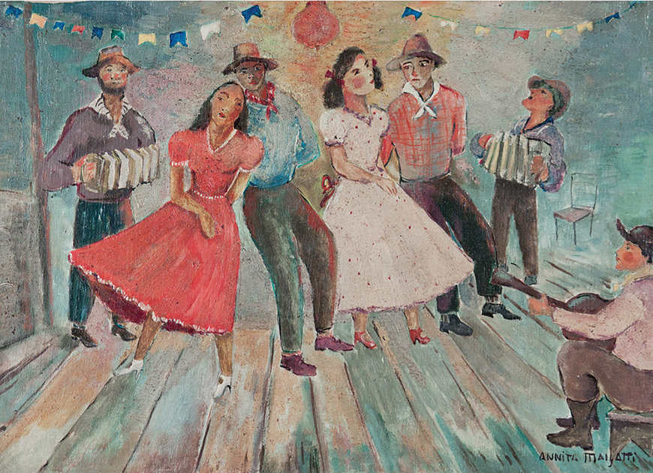 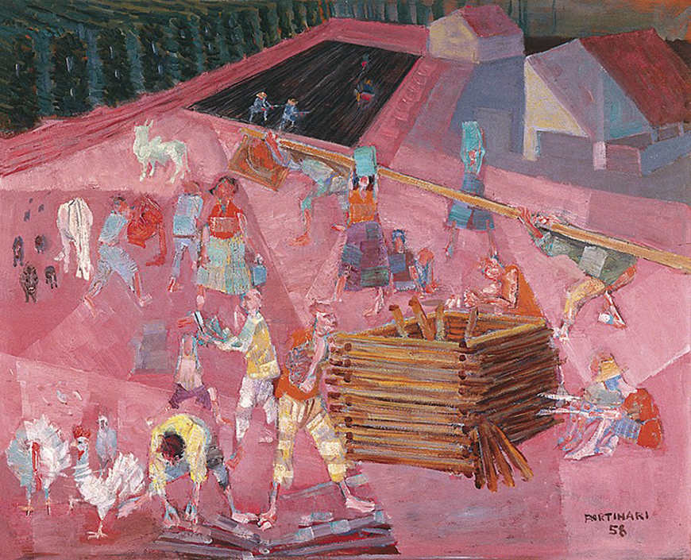o
1-ATIVIDADE: escolha uma das obras acima e desenhe no caderno, capriche nos detalhes e na pintura vamos colorir somente com as cores quentes do circulo cromático.
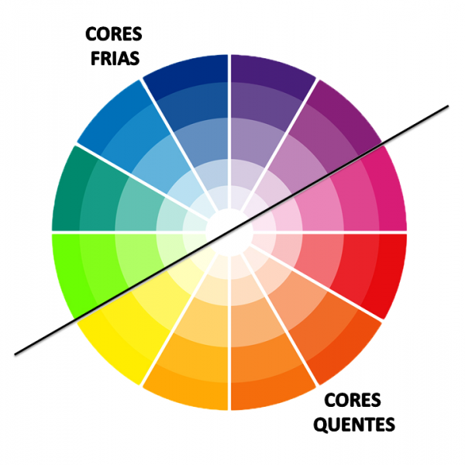
Agora o artista é você!!!
Ótima semana!!

